PHIẾU BÀI TẬP
Câu 7. Cho các hình sau.
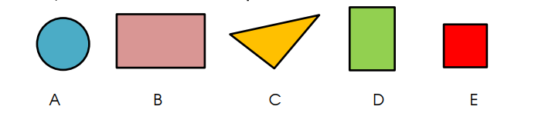
Hình ……………. là hình tam giác. Hình ………… là hình chữ nhật
Câu 8. Điền > < =
65 … 99 - 41
57 … 10 + 63
17 - 11 … 10
10 + 27 … 50

55 + 2 …... 57
35 - 22 …. 25
48 + 10 ….81
70 ...… 60 + 23

25 … 79 - 54
47 … 20 + 23
67 - 61 … 10
30 + 27 … 60

Câu 9: Nối (theo mẫu: 26 + 62 với 88)
62
88
53

26 + 62
31 + 57
85 - 32
76 - 14

Câu 10: Nối hai phép tính có cùng kết quả.
10 + 17

20 + 60

30 + 50

62 + 6

30 + 38

47 - 20

Câu 11: a. Hôm nay thứ 2 ngày 17 thì thứ 4 (trong tuần)sẽ là ngày bao nhiêu ?
A. Ngày 18 B. Ngày 19 C.Ngày 20 D. Ngày 17
b. Đồng hồ có kim ngắn chỉ số 3,kim dài chỉ số 12, thì là mấy giờ?
B. 2 giờ B. 4 giờ C.12 giờ D.3 giờ

